**سوال دوم:**

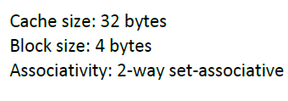

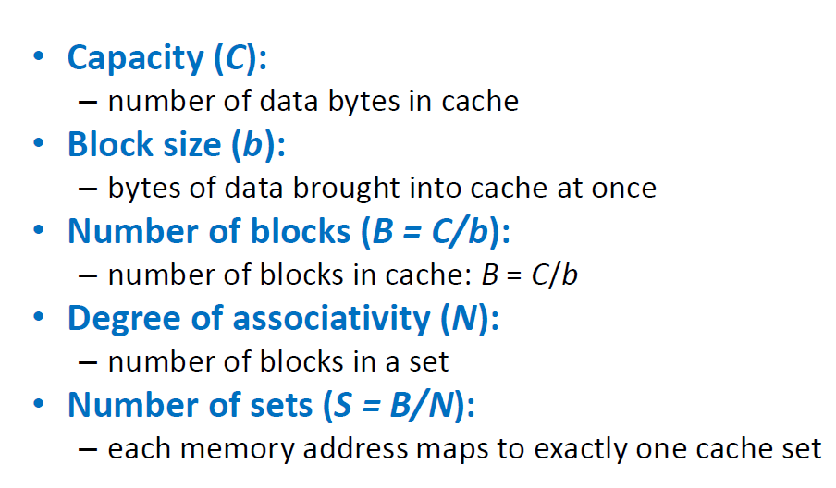

**الف)** تعداد کل بلوک های یک cache حاصل تقسیم ظرفیت بر اندازه هر بلوک است.

B = C/b 🡪 B = 32 / 4 = 8.

**ب)** تعداد ست ها برابر با تعداد بلوک ها تقسیم بر درجه associativity که برای این cache برابر 2 است.

S = B/N 🡪 S = 8 / 2 = 4.

پس 4 مجموعه (set) داریم که در هر کدام 2 بلوک است. در هر way یک بلوک.

**ج)** چون تعداد ست های ما 4 تاست پس به lg(4) = 2 بیت index نیاز خواهیم داشت . دو بیت نیز offset هست که در نتیجه 32-(2+2) = 28 بیت برای tag باقی میماند.

**د)** در حلقه دوم که عملیات lw انجام میشود ما در هر 64 ایتریشن miss خواهیم داشت چون هر دفعه یک آدرس جدید آورده میشود و در cache قرار داده میشود و هیچوقت دوباره استفاده نمیشود و طبیعتا miss داریم . و چون در هر way تنها یک بلوک جا دارد از spatial locality هم استفاده نمیشود .

100 % miss rate, 0% hit rate, 64 times.

